*********大赛

- 赛事简介（必填项，200-300字）
本赛事由辽宁省教育厅、辽宁省财政厅主办，大连工业大学承办。以绿色环保为主题，旨在让参赛选手进行绿色能源及产品设计。其中能源及环境友好材料，水循环，空气污染治理，植树造林，节能光源设计，节能、环保技术及装置设计，废弃物综合利用等有关的科技创新、创意作品都在本次大赛范畴之内。
- 赛事级别（必填项）：
省级
三、主办单位（必填项）：
辽宁省教育厅、辽宁省财政厅
四、参赛时间、地点（必填项）：
2020年11月、大连工业大学
五、指导教师（必填项）：
***、***
六、参赛单位（必填项）：
****学院
七、获奖情况介绍（必填项）：
省级一等奖**项，省级二等奖**项

八、获奖情况列表（必填项）：
序号 | 项目名称 | 奖项 | 获奖成员（学号） | 指导教师
示例 | ********* | 一等奖 | 1.*****（181817XXXX）  2.*****（190217XXXX）  3.*****（190113XXXX） | ***、***
1
2
2

- 获奖证书高清扫描电子版（必填项）:(列全部证书)
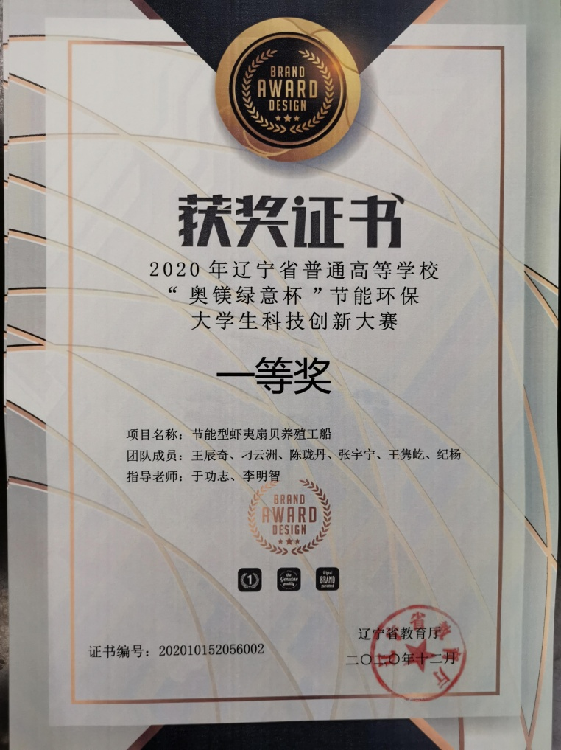
十、项目团队师生合影：（JPG格式、图像清晰、分辨率不低于1920×1200）
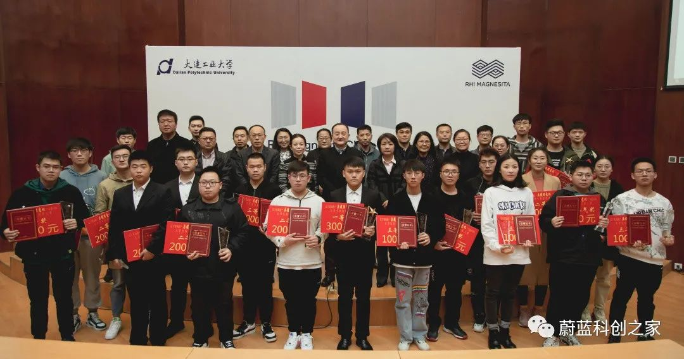

十一、参赛过程照片：（1-2张、JPG格式、图像清晰、分辨率不低于1920×1200）

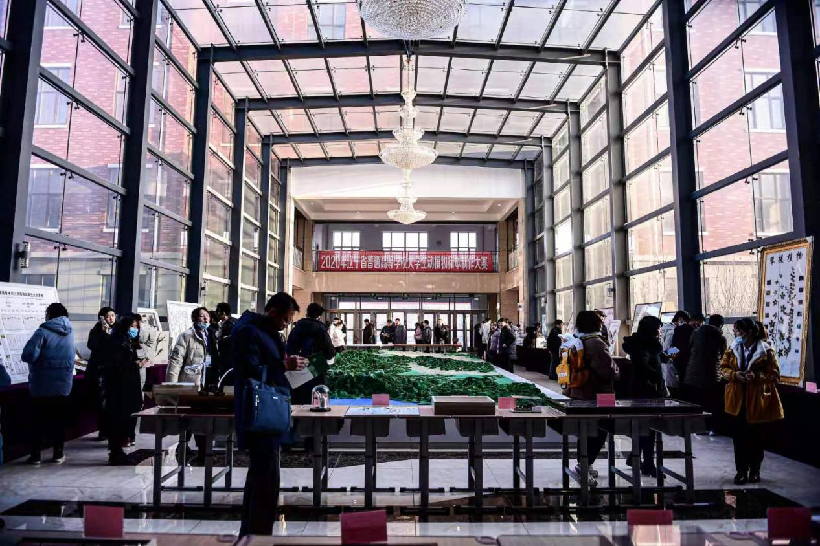

十二、其他支撑材料（选填项）

